**Temperatur i klasselokalet**

**I vinteren 2022/23 blev temperaturen i danske skoler sænket til 19 °C for at håndtere de stigende energipriser, men den optimale temperatur for komfort og koncentration ligger ifølge en Realdania-rapport mellem 21 og 23 °C. I dette forløb skal I konstruere jeres eget termometer baseret på en NTC-termistor for at måle temperaturen præcist i klasseværelset. Forløbet bygger på kernestof i termodynamik og ellære og bringer jeres viden om energi, varme og Arduino-programmering fra teknologi i spil.**

|  |
| --- |
| **Et engineering-forløb til fysik B**  **Elevark 1** |

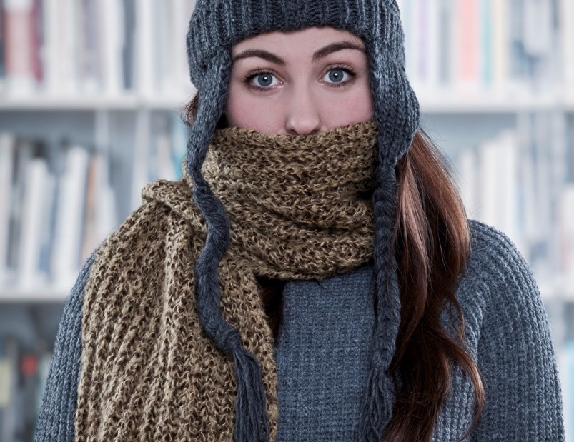

## **udviklet AF**

KasperW. Risgaard, EUC-Nord, htx, i samarbejde med Engineer the Future og med støtte fra Villum Fonden, Novo Nordisk Fonden og Lundbeckfonden.

**Fagudtryk fra forløbet Temperatur i klasselokalet – tjekliste**

Nedenfor er nævnt en række fagudtryk fra fysik, som er relevante for at forstå teorien i forløbet Temperatur i klasselokalet. Ud for hvert fagudtryk skal du vælge det udsagn, du synes passer bedst, i forhold til om du har lært det gennem forløbet.

|  |  |  |  |  |
| --- | --- | --- | --- | --- |
| **Fagudtryk** | Jeg har ikke hørt udtrykket blive brugt i dette forløb. | Jeg har hørt udtrykket blive brugt i dette forløb, men har ikke lært noget om det. | Jeg har fået en fornemmelse af, hvad udtrykket betyder, gennem forløbet, men kan ikke bruge det i fx formler. | Jeg har lært, hvad udtrykket betyder, og kan bruge det i formler. |
| Elektrisk kredsløb |  |  |  |  |
| Strømstyrke |  |  |  |  |
| Spændingsforskel |  |  |  |  |
| Resistans / modstand |  |  |  |  |
| Elektrisk effekt |  |  |  |  |
| Erstatningsresistans / erstatningsmodstand |  |  |  |  |
| Serieforbindelse |  |  |  |  |
| Kalibrering |  |  |  |  |
| Amperemeter |  |  |  |  |
| Voltmeter |  |  |  |  |